**Fakultet organizacion nauka**

Oktobar 2013.

**RISK**

**Multiplayer online game**

Marko Selaković 175/10/I Ivan Milenković

Ana Milovanović 1/10/I **Profesor**:

Vanja Sretenović 221/10/I Dušan Strarčević

Riziko

Riziko je strateška igra, koja je nastala pedesetih godina prošlog veka od strane francuskog filmskog režisera Alberta Lamorisa. Igra je zasnovana na potezima u kojoj učestvuje od 2 do 6 igrača. Standardna verzija igre koristi malo modifikovanu političku kartu Zemlje, tako da postoji 41 teritorija, koje su rasporedjene na 6 kontinenata. Primarni cilj igre je totalna dominacija na karti, tj. da jedan igrac ima u posedu sve teritorije, a to se postiže tako što će eliminisati sve protivnike. Igrači kontrolišu armije, pomoću kojih pokušavaju da osvoje protivničke teritorije, a kao rezultat bacanja kockica.

## Struktura igre

Igra počinje tako što svako od igrača redom postavlja po jednu armiju na neosvojenu teritoriju. Gledaju da svoje armije rasporede tako da imaju kakvu-takvu taktičku prednost u odnosu na ostale igrače. Kada se sve teritorije zauzmu, rasporedjuju se armije koje jos nisu upotrebljene (na početku igrači dobijaju više armija nego što ima teritorija, pa onda na odredjene teritorije stavljaju dodatne armije). Broj armija koji igrači dobijaju na početku zavisi isključivo od broja samih igrača:   
  
Br. Igrača Br. Armija

2 40  
3 35  
4 30  
5 25  
6 20

Kada se rasporede sve armije, može da počne napad. Prvi igrač bira teritoriju sa koje napada protivničku teritoriju. Te teritorije moraju biti susedne zemlje. U zavisnosti od broja armija, napadač može koristiti jednu, dve, ili tri kockice, a igrač koji se brani maksimum dve. Kockice se bacaju I porede se maksimumi. Najjača kockica napadača sa najjačom kockicom branioca. Ukoliko ima više kockica, redom se porede. U slučaju da kockice pokažu isti broj, bitku dobija branioc. Za svaku dobijenu kockicu se skida po jedna armija. Napadač može napadati dokle god želi, odnosno dok ima armija za napadanje. Kada završi, napad prepušta sledecem igraču. Kada se završi ceo krug napada(odigra I poslednji igrač), dobijaju se dodatne armije. Broj dodatnih armija zavisi od broja teritorija koje igrač ima u posedu. Ukupan broj teritorija u posedu se podeli sa tri I najbliži ceo broj predstavlja broj dodatnih armija, a ukoliko je taj broj manji od 3, dobijaju se tri armije. Igrači rasporedjuju dodatne armije po želji na koju teritoriju hoce. Kada se to završi, ponovo se stupa u fazu napada. Ukoliko se u roku od 15 odigranih krugova ne dobije pobednik, pobednik je onaj koji u 15. krugu ima najviše teritorija u posedu.

## Implementacija

Ova igra je zasnovana na klijent-server arhitekturi. Klijent predstavlja vrstu tankog klijenta sa nekim osnovnim proverama inputa, dok se sva logika I stanja čuvaju na serveru. Za komunikaciju klijenta I servera zadužen je TCP protocol, koji ovoj igri pruža neophodnu sigurnost u dostavi poruka, s obzirom da se radi o igri zasnovanoj na potezima. Preko mreže se prenose samo mali broj informacija, ali su one ključne za normalno funkcionisanje igre.

Klijent na početku ima osnovne informacije o tome da postoji odredjeni broj teritorija I gde se one nalaze na karti sveta, tj. samo one informacije koje su mu potrebne da može da omogući pokretanje igre, dok sva dalja uputsva dobija od servera.

## Komunikacioni protokol

Za komunikaciju izmedju klijenta I severa razvili smo svoj komunikacioni protokol, koji korišćenjem minimum resursa prenosi sve potrebne informacije za normalno funkcionisanje igre,a kao uzor korišćen je protokol HTTP. Od HTTP-a smo preuzeli izgled, odnosno karakteristiku da prva tri karaktera u poruci predsavljaju tip poruke, a ostatak predstavlja telo poruke koje nosi odredjene informacije. To su trocifreni brojevi čija svaka cifra ima odredjeno značenje. Pošto klijent ima značenja poruka, on ce uvek znati da odreaguje na zahtev servera, jer su poruke unapred definisane. Pošto razume o kom tipu poruke se radi, klijent obradjuje zahtev servera(daje igraču mogućnost da igra), I tako obradjene informacije mu vraća. Server kada dobije odredjene inpute od klijenta, prvo proverava njihovu ispravnost, pa ukoliko nisu ispravni obavestava klijenta o tome I zahteva ispravku. Ukoliko je sve u redu, server salje broadcast poruku svim igračima I tako ih obaveštava o promeni stanja koja je upravo nastala.

Komunikacija se sastoji od šest faza. Svakoj fazi je pridodat jedan broj, a on predstavlja cifru stotina u našem kontrolnom broju. Te faze su:

1) Uspostavljanje komunikacije   
2) Zauzimanje teritorija   
3) Rasporedjivanje ostataka armija   
4) Napad   
5) Pojačavanje teritorija   
6) Kraj igre   
  
   
Izgled protokola

1. Uspostavljanje komunikacije i kontrolne poruke **100**

S 110 Welcome player. Waiting for others. Give us your name.  
C 111 ,,Players name”  
S 120 Welcome ,,Player”, Game starts.  
S*125 ,,No.of players” ,,Players name”:,,ID”+   
S* 130 ,,ID” Setting players ID  
S* 150 ,,ID”- Players turn  
S 160 ,,Armies#” Armies left.

1. Zauzimanje teritorija **200**

S 200 Choose territory  
C 210 ,,ID” ,,Territory”  
S 215 Territory in use  
S*220 ,,ID” ,,Territory”

1. Rasporedjivanje ostataka armija **300**

S 300 Choose territory to set more armies  
C 310 ,,ID” ,,Territory”  
S 311 Enemy territory  
S*320 ,,ID” ,,Territory”

1. Napad 4**00**

S 400 Your turn to attack   
C 410 ,,ID” ,,HomeTerritory”:,,DefendingTerritory”   
S 411 Error – Not enough armies or forbidden territory  
S 415 A1# A2# A3# D1# D2# ,,HomeTerritory”:,,DefendingTerritory”   
S 417 Ok  
S*420 ,,ID1”:,,TerritoryID1”:,,Armies1#”:,,ID2”:,,TerritoryID2”:,,Armies2#”  
C 430 End of attack

1. Pojačavanje teritorija **500**

S 500 Choose territory to set more armies  
C 510 ,,ID” ,,Territory”  
S 511 Enemy territory  
S*520 ,,ID” ,,Territory”

1. Kraj igre **600**

S* 600 Game over. Player ,,ID” wins.

Legenda:

C – klijent šalje poruku  
S – server šalje poruku  
S*- server šalje broadcast poruku

## Grafika

Za grafiku I uopšte pozadinu igre korišćena je java biblioteka LIBGDX. Ta bibioteka omogućava pravljenje igre u javi jednom, dok se kodovi automatski prevode i u android, a ako se plati i u iOS. Lagana za korišćenje, dosta materijala za učenje, mnogo pomoći online, bili su samo neki od razloga zašto smo koristili upravo tu biblioteku. Sa samo nekoliko redova koda učitavaju se sličice, muzika, efekti i neverovatno olakšava rad.

## Pokretanje igre

Da bi se projekti pravilno učitali u Eclipse potrebno je imporotvati sve projekte iz foldera ,,Game“.   
Prvo se pokreće server(server projekat – klasa ServerGUI), i tu se definiše broj igrača i parametri mreže.

Nakon toga se klijenti redom povezuju sa zadatim parametrima. Potrebno je da svaki klijent unese svoje ime i da klikne na dugme ,,connect“. Kada svi igrači budu prisutni igra počinje.  
Klasa za pokretanje desktop verzije je u Risk-desktop projektu – Main klasa.

Za pokretanje android verzije, potreban je Android Emulator koje je integrisan u Eclipse.

## ScreenShots

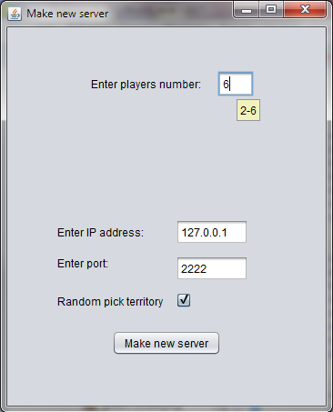  
Slika 1: Server GUI sa podešenim osnovnim parametrima

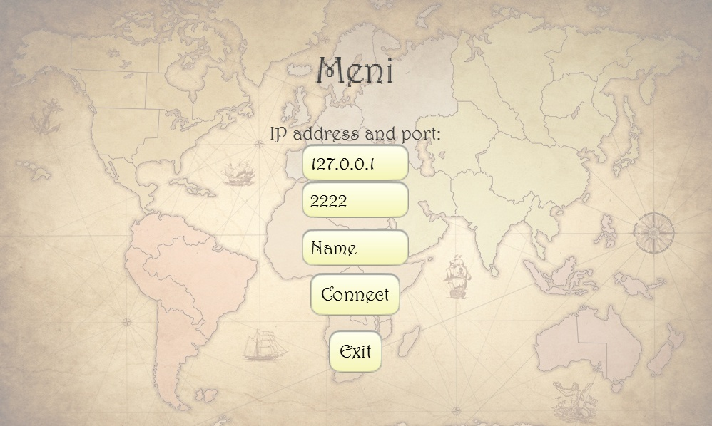Slika 2: Početni meni klijenta u kom podešava parametre mreže i prijavljuje se na server

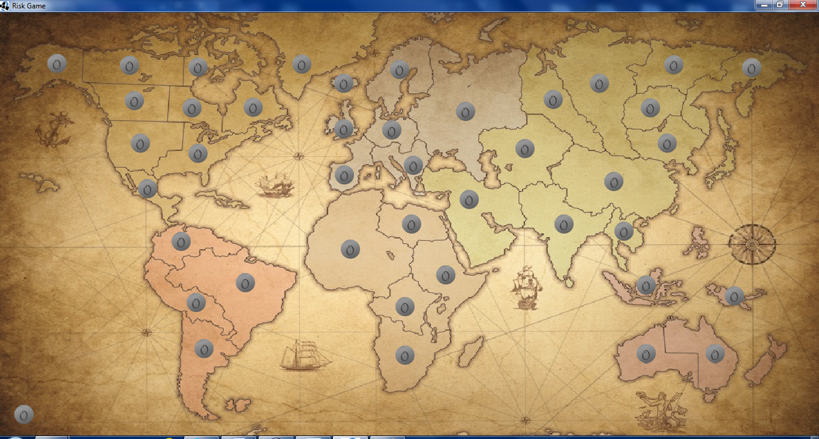Slika 3: Početak – teritorije su još nerasporedjene

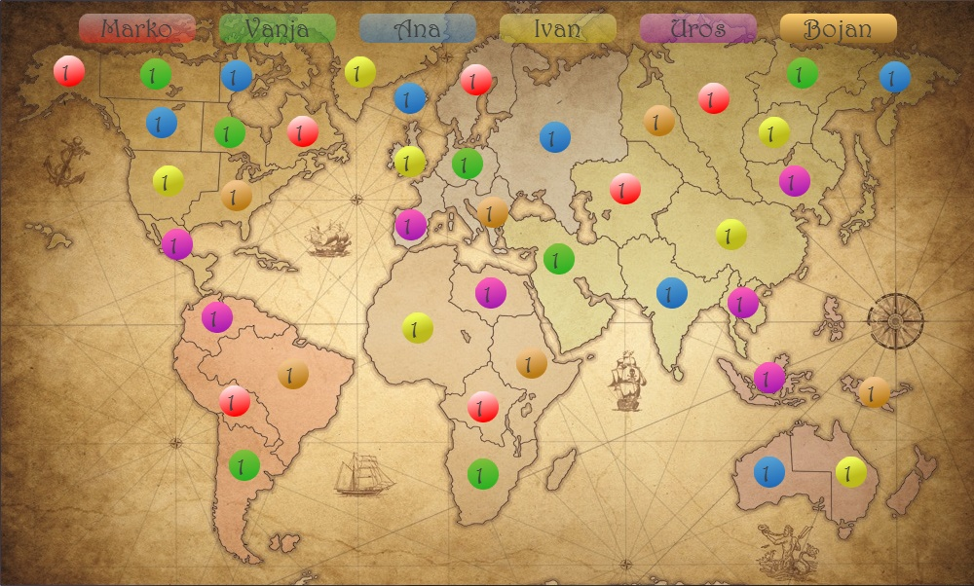Slika 4: Zauzimanje teritorija

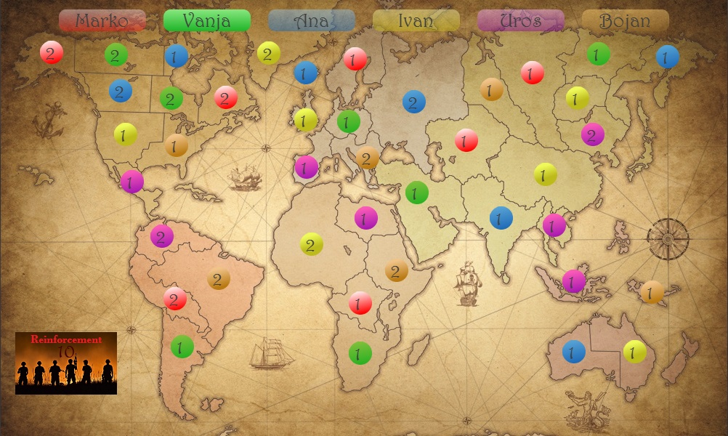Slika 5: Nakon zauzimanje svih teritorija, rasporedjuje se ostatak armija

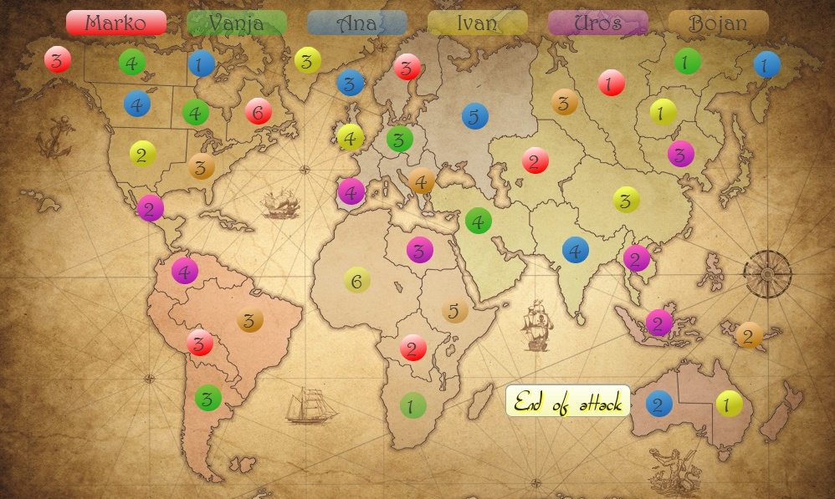Slika 6: Početak napada – biranje sa koje teritorije napadamo koju teritoriju

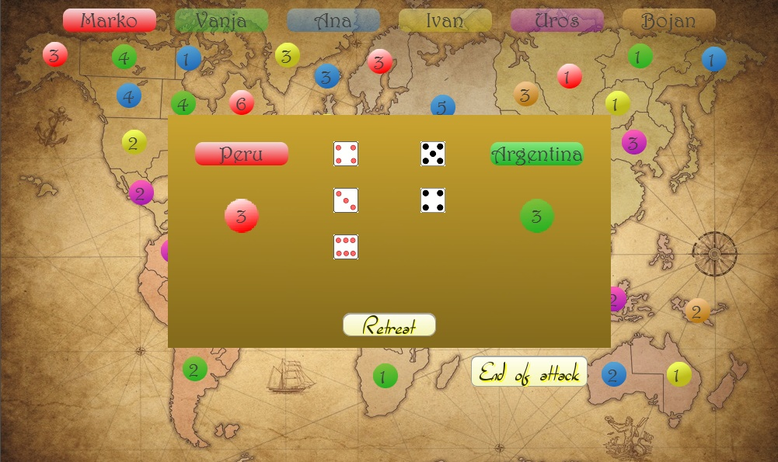Slika 7: Napad – bacanje kockica